留守儿童的“爱心妈妈”
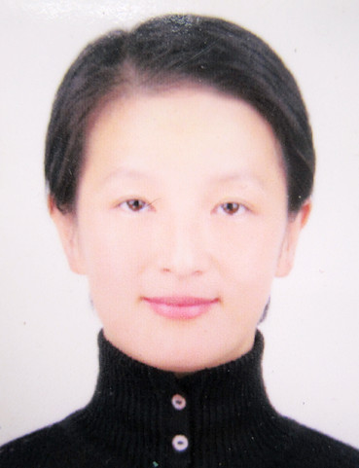

孙艳，花山区居民，她四年前创办快乐KID学堂。孙艳常年坚持志愿服务，累计志愿服务时间达到2000小时，捐款捐物逾万元。从2011年至今，先后在壹加壹助学协会担秘书长、副会长，和多名贫困生结对帮扶。为了更好地帮助寒门学子，她不断地提升自己，一直坚持学习心理学知识，并且积极地运用到助学活动中。
在受助学生家长们的眼里，她是家庭教育的“智多星”，再难的亲子关系问题她也会有舒缓的方法；在家里，她是女儿心里的超级正能量；在社会，她不仅是你身边随时可能伸出援手的大姐，还是助学团队核心力量中的一份子。她每年寒暑假都会接几个贫困孩子到家里住上一阵，是一位名副其实的“爱心妈妈”。

